
INSTITUTO DE EDUCACIÓN SUPERIOR TECNOLÓGICO PÚBLICO
“PEDRO P. DIAZ”
PROGRAMA DE ESTUDIOS
DESARROLLO DE SISTEMAS DE INFORMACIÓN



PROYECTO APLICATIVO FINAL

SISTEMA DE FACTURACIÓN Y CONTROL DE STOCK PARA FARMACIA 20

Curso:

DESARROLLO DE APLICACIONES BACKEND
INTEGRANTES:
- Paola Brigitte Tunco Hilari
- Paula Sarela Carhuas Cutipa
- Raúl Andrés Yapo Coaquira
- Esteban Amos Torres Enríquez

AREQUIPA – PERÚ
2026

ÍNDICE
CAPÍTULO I 1
INTRODUCCIÓN 1
1.1 Introducción 1
1.2 Descripción del Proyecto 2
1.3 Planteamiento del Problema 2
1.4 Objetivos 2
1.4.1 Objetivo General 2
1.4.2 Objetivos Específicos 3
1.5 Alcance del Proyecto 3
CAPÍTULO II 4
MARCO TEÓRICO 4
2.1 Desarrollo de Aplicaciones Backend 4
2.2 Tecnologías Utilizadas 4
PHP 4
MySQL 4
HTML5 4
CSS3 5
JavaScript 5
XAMPP 5
phpMyAdmin 5
2.3 Arquitectura Cliente–Servidor 5
2.4 Herramientas de Desarrollo 6
2.5 Síntesis del Capítulo 6
CAPÍTULO III 7
ANÁLISIS Y DISEÑO DEL SISTEMA 7
3.1 Análisis del Sistema 7
3.2 Requerimientos del Sistema 7
3.2.1 Requerimientos Funcionales 7
3.2.2 Requerimientos No Funcionales 7
3.3 Arquitectura del Sistema 7
3.4 Diseño de la Base de Datos 7
3.5 Diccionario de Datos 8
Tabla 3.2. Categorías 8
Tabla 3.3. Productos 9
Tabla 3.4. Clientes 9
Tabla 3.5. Proveedores 9
Tabla 3.6. Usuarios 10
Tabla 3.7. Ventas 10
Tabla 3.8. Detalle de Ventas 11
3.6 Descripción General del Funcionamiento 11
CAPÍTULO IV 11
DESARROLLO DEL SISTEMA 11
4.1 Desarrollo General del Sistema 11
4.2 Módulo de Inicio de Sesión 12
4.3 Módulo de Categorías 12
4.4 Módulo de Productos 13
4.5 Módulo de Clientes 13
4.6 Módulo de Proveedores 13
4.7 Módulo de Usuarios 14
4.8 Módulo de Registro de Ventas 14
4.9 Módulo de Emisión de Boleta 14
4.10 Módulo de Consultas 14
4.11 Funcionamiento General del Sistema 15
CAPÍTULO V 15
PRUEBAS DEL SISTEMA 15
5.1 Pruebas Realizadas 15
5.2 Resultados de las Pruebas 16
5.3 Evidencias de Funcionamiento 16
CAPÍTULO VI 17
CONCLUSIONES Y RECOMENDACIONES 17
6.1 Conclusiones 17
6.2 Recomendaciones 17
REFERENCIAS BIBLIOGRÁFICAS 18
ANEXOS 18

CAPÍTULO I

INTRODUCCIÓN

1.1 Introducción
En la actualidad, la tecnología desempeña un papel fundamental en la automatización de los procesos administrativos de las empresas. El uso de aplicaciones web permite gestionar la información de manera organizada, reducir errores y optimizar el tiempo en las diferentes actividades comerciales.
En el sector farmacéutico, es importante contar con un sistema que facilite el control de productos, clientes, proveedores y ventas, ya que una administración manual puede ocasionar errores en el inventario, pérdida de información y retrasos en la atención al cliente.
Con el propósito de mejorar estos procesos, se desarrolló el Sistema de Facturación y Control de Stock para FARMACIA 20, una aplicación web que permite administrar la información de la farmacia de forma eficiente mediante el uso de tecnologías como PHP, MySQL, HTML5, CSS3, JavaScript y XAMP y phpMyAdmin."
El sistema incorpora módulos para la gestión de clientes, productos, categorías, proveedores, usuarios y ventas, además de consultas y reportes que facilitan el control del inventario y el seguimiento de las operaciones realizadas.
El presente informe describe el desarrollo del proyecto, las tecnologías empleadas, el diseño de la base de datos, los módulos implementados y las pruebas realizadas para verificar el correcto funcionamiento del sistema.

1.2 Descripción del Proyecto
El proyecto consiste en el desarrollo de una aplicación web denominada Sistema de Facturación y Control de Stock para FARMACIA 20, cuyo objetivo es automatizar los procesos administrativos relacionados con la gestión de productos, clientes, proveedores y ventas.
La aplicación permite registrar y consultar información de manera segura, controlar el inventario de productos, emitir boletas de venta y generar reportes que apoyan la administración del negocio. El sistema fue desarrollado utilizando una arquitectura cliente-servidor, donde PHP procesa las solicitudes del usuario y la información es almacenada en una base de datos, la cual es administrada mediante phpMyAdmin..

1.3 Planteamiento del Problema
Las pequeñas farmacias necesitan controlar diariamente el ingreso y salida de productos, registrar las ventas y mantener actualizada la información de clientes y proveedores. Cuando estas actividades se realizan de forma manual, pueden presentarse errores en el registro de datos, dificultades para controlar el stock y demoras en la atención al público.
Además, la falta de un sistema integrado limita la generación de reportes que faciliten la toma de decisiones y el seguimiento de las operaciones comerciales. Por ello, se plantea el desarrollo de una aplicación web que permita automatizar estos procesos y mejorar la gestión de la información de la farmacia.

1.4 Objetivos

1.4.1 Objetivo General
Desarrollar una aplicación web para la gestión de ventas y control de stock de la FARMACIA 20, utilizando PHP y MySQL, con la finalidad de optimizar la administración de la información y mejorar la eficiencia de los procesos comerciales.

1.4.2 Objetivos Específicos
- Implementar un sistema de autenticación para el acceso de usuarios autorizados.
- Desarrollar módulos para la gestión de clientes, productos, categorías, proveedores y usuarios.
- Registrar las ventas y emitir boletas de manera automática.
- Actualizar el stock de los productos después de cada venta.
- Implementar consultas y reportes para facilitar el control de las ventas y del inventario.

1.5 Alcance del Proyecto
El sistema desarrollado permite administrar las principales operaciones de una farmacia mediante los siguientes módulos:
- Inicio de sesión de usuarios.
- Gestión de categorías.
- Gestión de productos.
- Gestión de clientes.
- Gestión de proveedores.
- Gestión de usuarios.
- Registro de ventas.
- Emisión de boletas de venta.
- Consulta de ventas del día.
- Consulta de ventas por fecha.
- Consulta de ventas por cliente.
- Consulta de ventas por producto.
- Ranking de ventas.
- Control del stock de productos.
El proyecto fue desarrollado como una aplicación web orientada a fortalecer las competencias adquiridas en el curso de Desarrollo de Aplicaciones Backend, aplicando tecnologías de programación y gestión de bases de datos en un caso práctico.

CAPÍTULO II

MARCO TEÓRICO

2.1 Desarrollo de Aplicaciones Backend
El desarrollo de aplicaciones backend comprende la implementación de la lógica de negocio que permite procesar la información generada por los usuarios y administrar los datos almacenados en una base de datos. El backend actúa como intermediario entre la interfaz de usuario y la base de datos, garantizando el correcto funcionamiento de la aplicación.
En el proyecto FARMACIA 20, el backend fue desarrollado utilizando el lenguaje de programación PHP, permitiendo gestionar el acceso de usuarios, el registro de productos, clientes, proveedores, ventas y consultas del sistema.

2.2 Tecnologías Utilizadas

PHP
PHP es un lenguaje de programación de código abierto ampliamente utilizado para el desarrollo de aplicaciones web dinámicas. En el presente proyecto se empleó para desarrollar la lógica del sistema, procesar las solicitudes realizadas por los usuarios y establecer la comunicación con la base de datos.

phpMyAdmin
phpMyAdmin es una herramienta que permite administrar bases de datos mediante una interfaz web de forma sencilla. En el presente proyecto se utilizó para crear la base de datos, las tablas, registrar la información de clientes, productos, proveedores, usuarios y ventas, así como realizar consultas y gestionar los datos necesarios para el correcto funcionamiento de la aplicación.

HTML5
HTML5 fue utilizado para estructurar las páginas web del sistema, permitiendo organizar formularios, tablas, menús y demás elementos que conforman la interfaz de usuario.

CSS3
CSS3 permitió mejorar la presentación visual del sistema mediante la aplicación de estilos, colores, distribución de elementos y diseño de las diferentes páginas.

JavaScript
JavaScript fue utilizado para implementar validaciones en los formularios, mostrar mensajes de confirmación y mejorar la interacción entre el usuario y la aplicación.

XAMPP
XAMPP proporcionó el entorno de desarrollo local, integrando el servidor Apache, PHP y MySQL para ejecutar y probar el sistema durante su desarrollo.

2.3 Arquitectura Cliente–Servidor
El sistema FARMACIA 20 utiliza una arquitectura cliente-servidor, en la cual el usuario accede a la aplicación mediante un navegador web. Las solicitudes son enviadas al servidor Apache, donde PHP procesa la información y realiza las operaciones correspondientes sobre la base de datos MySQL. Finalmente, los resultados son enviados nuevamente al navegador para ser visualizados por el usuario.
Esta arquitectura facilita la administración del sistema, mejora la seguridad de la información y permite una adecuada organización entre la interfaz de usuario, la lógica de negocio y el almacenamiento de los datos.

2.4 Herramientas de Desarrollo
Tabla 2.1. Herramientas utilizadas en el desarrollo del sistema
Herramienta | Función
PHP | Desarrollo de la lógica del sistema.
MySQL | Gestión de la base de datos.
HTML5 | Estructura de las páginas web.
CSS3 | Diseño de la interfaz gráfica.
JavaScript | Validación e interacción con el usuario.
Apache | Servidor web para ejecutar la aplicación.
XAMPP | Entorno de desarrollo local.
phpMyAdmin | Administración de la base de datos.
Visual Studio Code | Editor de código fuente.
GitHub | Control de versiones y almacenamiento del proyecto.

2.5 Síntesis del Capítulo
Las tecnologías utilizadas permitieron desarrollar una aplicación web funcional para la gestión de una farmacia. La combinación de PHP, MySQL, HTML5, CSS3 y JavaScript proporcionó las herramientas necesarias para implementar la lógica del negocio, administrar la información y ofrecer una interfaz amigable para el usuario. Asimismo, XAMPP y phpMyAdmin facilitaron el desarrollo, las pruebas y la administración de la base de datos durante la implementación del proyecto.

CAPÍTULO III

ANÁLISIS Y DISEÑO DEL SISTEMA

3.1 Análisis del Sistema
Antes del desarrollo del sistema, se realizó un análisis de las necesidades de una farmacia, identificando los procesos que requerían ser automatizados. Se determinó que era necesario implementar una aplicación que permitiera administrar clientes, proveedores, productos, categorías, usuarios y ventas, además de controlar el inventario y generar reportes para facilitar la gestión del negocio.
Como resultado del análisis, se definieron los módulos principales del sistema y la estructura de la base de datos, asegurando una organización adecuada de la información y una interacción eficiente entre los diferentes procesos.

3.2 Requerimientos del Sistema

3.2.1 Requerimientos Funcionales
Los principales requerimientos funcionales identificados fueron los siguientes:
Tabla 3.1. Requerimientos funcionales
Código | Descripción
RF-01 | Iniciar sesión mediante usuario y contraseña.
RF-02 | Registrar, modificar y eliminar categorías.
RF-03 | Registrar, modificar y eliminar productos.
RF-04 | Registrar, modificar y eliminar clientes.
RF-05 | Registrar, modificar y eliminar proveedores.
RF-06 | Registrar, modificar y eliminar usuarios.
RF-07 | Registrar ventas de productos.
RF-08 | Emitir boletas de venta.
RF-09 | Actualizar automáticamente el stock de productos.
RF-10 | Consultar ventas por fecha, cliente y producto.
RF-11 | Mostrar el ranking de ventas.
RF-12 | Consultar el stock disponible de productos.

3.2.2 Requerimientos No Funcionales
Los requerimientos no funcionales establecidos para el sistema fueron:
- El sistema debe ejecutarse en un navegador web.
- Debe utilizar PHP como lenguaje de programación.
- Debe utilizar MySQL como gestor de base de datos.
- Debe ejecutarse mediante el servidor Apache incluido en XAMPP.
- Debe permitir el acceso únicamente a usuarios registrados.
- Debe garantizar el almacenamiento seguro de la información.

3.3 Arquitectura del Sistema
El sistema FARMACIA 20 fue desarrollado utilizando una arquitectura cliente-servidor. En esta arquitectura, el usuario interactúa con la aplicación desde un navegador web, mientras que el servidor procesa las solicitudes utilizando PHP y almacena la información en una base de datos MySQL.
Esta estructura permite separar la interfaz de usuario, la lógica de negocio y el almacenamiento de los datos, facilitando el mantenimiento y la escalabilidad del sistema.

Figura 3.1. Arquitectura Cliente–Servidor del Sistema FARMACIA 20
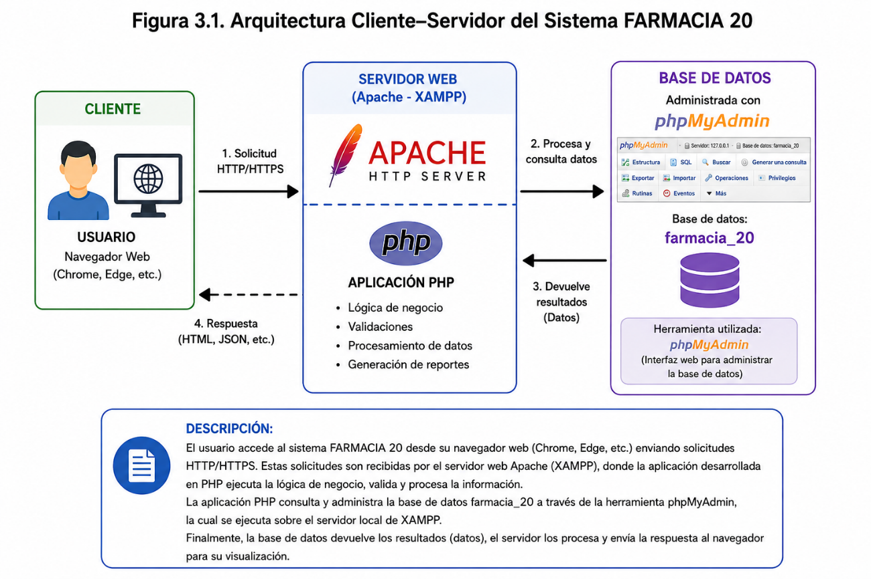

3.4 Diseño de la Base de Datos
La base de datos del sistema fue diseñada siguiendo el modelo relacional, permitiendo organizar la información mediante tablas relacionadas entre sí. Cada entidad representa un componente importante del sistema y mantiene relaciones mediante claves primarias y claves foráneas, garantizando la integridad y consistencia de los datos.
Las tablas principales que conforman la base de datos son:
- Categorías
- Productos
- Proveedores
- Clientes
- Usuarios
- Condiciones de venta
- Ventas
- Detalle de ventas

Figura 3.1.1. Arquitectura Cliente–Servidor del Sistema FARMACIA 20
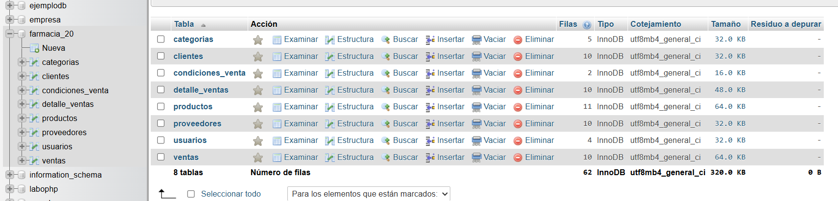
Figura 3.2. Diagrama Entidad–Relación de la Base de Datos
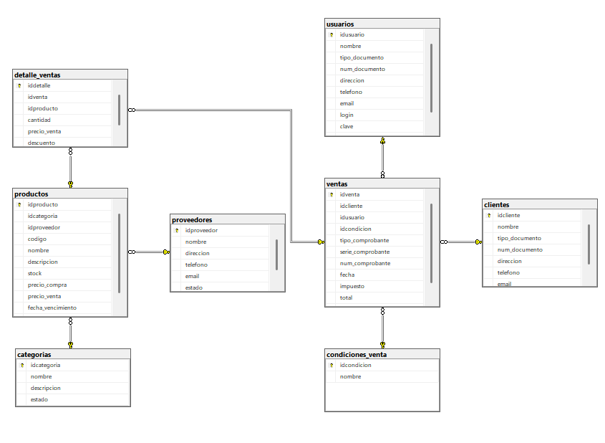

3.5 Diccionario de Datos
A continuación, se describen las principales tablas de la base de datos.

Tabla 3.2. Categorías
Campo | Tipo de dato | Descripción
idcategoria | INT | Identificador de la categoría.
nombre | VARCHAR | Nombre de la categoría.
descripcion | VARCHAR | Descripción de la categoría.
estado | BIT | Estado del registro.

Tabla 3.3. Productos
Campo | Tipo de dato | Descripción
idproducto | INT | Identificador del producto.
idcategoria | INT | Categoría del producto.
idproveedor | INT | Proveedor del producto.
nombre | VARCHAR | Nombre del producto.
stock | INT | Cantidad disponible.
precio_compra | DECIMAL | Precio de compra.
precio_venta | DECIMAL | Precio de venta.

Tabla 3.4. Clientes
Campo | Tipo de dato | Descripción
idcliente | INT | Identificador del cliente.
nombre | VARCHAR | Nombre del cliente.
direccion | VARCHAR | Dirección.
telefono | VARCHAR | Teléfono.
email | VARCHAR | Correo electrónico.

Tabla 3.5. Proveedores
Campo | Tipo de dato | Descripción
idproveedor | INT | Identificador del proveedor.
nombre | VARCHAR | Nombre del proveedor.
direccion | VARCHAR | Dirección.
telefono | VARCHAR | Teléfono.
email | VARCHAR | Correo electrónico.

Tabla 3.6. Usuarios
Campo | Tipo de dato | Descripción
idusuario | INT | Identificador del usuario.
nombre | VARCHAR | Nombre del usuario.
login | VARCHAR | Usuario de acceso.
clave | VARCHAR | Contraseña.
estado | BIT | Estado del usuario.

Tabla 3.7. Ventas
Campo | Tipo de dato | Descripción
idventa | INT | Identificador de la venta.
idcliente | INT | Cliente asociado.
idusuario | INT | Usuario que registra la venta.
fecha | DATETIME | Fecha de la venta.
total | DECIMAL | Total de la venta.

Tabla 3.8. Detalle de Ventas
Campo | Tipo de dato | Descripción
iddetalle | INT | Identificador del detalle.
idventa | INT | Venta relacionada.
idproducto | INT | Producto vendido.
cantidad | INT | Cantidad vendida.
precio_venta | DECIMAL | Precio unitario.
descuento | DECIMAL | Descuento aplicado.

3.6 Descripción General del Funcionamiento
El sistema inicia con la autenticación del usuario mediante un nombre de usuario y contraseña. Una vez validado el acceso, el usuario puede administrar la información de categorías, productos, clientes, proveedores y usuarios. Además, es posible registrar ventas, emitir boletas, actualizar automáticamente el stock de los productos y consultar reportes relacionados con las operaciones realizadas.
La estructura de la base de datos y la interacción entre sus módulos permiten mantener la información organizada, garantizando un funcionamiento eficiente del sistema y facilitando la administración de la farmacia.

CAPÍTULO IV

DESARROLLO DEL SISTEMA

4.1 Desarrollo General del Sistema
El sistema FARMACIA 20 fue desarrollado como una aplicación web orientada a la gestión administrativa de una farmacia. Su implementación permitió automatizar procesos relacionados con el control de clientes, productos, proveedores, usuarios, ventas y consultas, facilitando el acceso a la información mediante una interfaz intuitiva.
El sistema fue implementado utilizando el lenguaje de programación PHP para el desarrollo del backend, MySQL como gestor de base de datos y HTML5, CSS3 y JavaScript para la construcción de la interfaz de usuario. Durante el desarrollo se utilizó XAMPP como entorno local y Visual Studio Code como editor de código.
La aplicación se encuentra organizada en módulos independientes, permitiendo una administración eficiente de cada proceso del negocio.

4.2 Módulo de Inicio de Sesión
El módulo de inicio de sesión permite validar las credenciales de los usuarios registrados antes de acceder al sistema. Para ingresar, el usuario debe proporcionar su nombre de usuario y contraseña.
Una vez autenticado, el sistema verifica la información almacenada en la base de datos y concede el acceso únicamente a usuarios autorizados, garantizando la seguridad de la información.

Figura 4.1. Pantalla de Inicio de Sesión

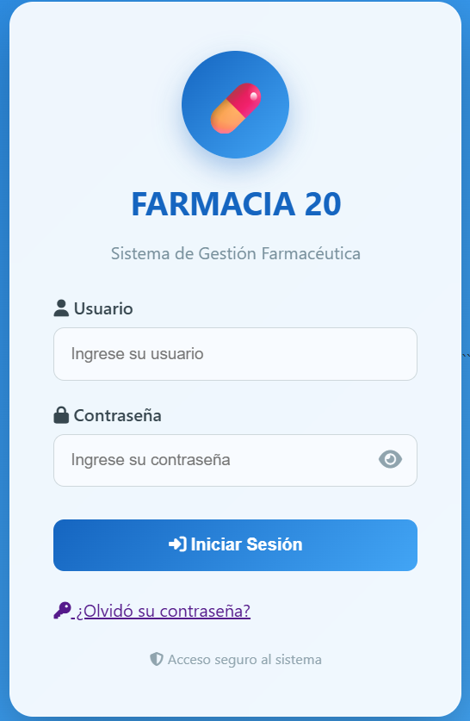

4.3 Módulo de Categorías
Este módulo permite administrar las categorías utilizadas para clasificar los productos de la farmacia. El usuario puede registrar nuevas categorías, modificar la información existente, eliminar registros y realizar búsquedas.
La correcta organización de las categorías facilita la administración del inventario y mejora la búsqueda de los productos.
Figura 4.2. Gestión de Categorías
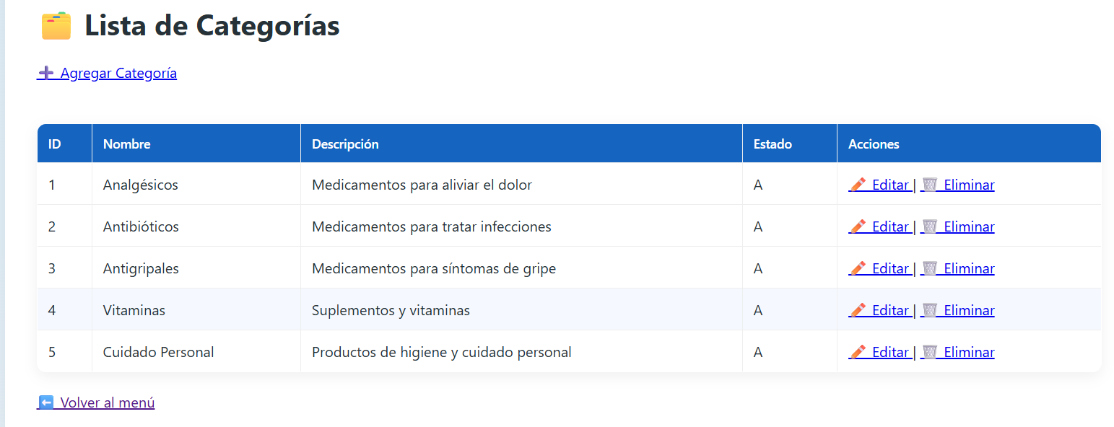

4.4 Módulo de Productos
El módulo de productos permite registrar toda la información relacionada con los medicamentos y demás artículos comercializados por la farmacia.
Cada producto almacena datos como categoría, proveedor, código, nombre, precio de compra, precio de venta y stock disponible.
Además, el sistema actualiza automáticamente el inventario después de cada venta realizada.
Figura 4.3. Gestión de Productos
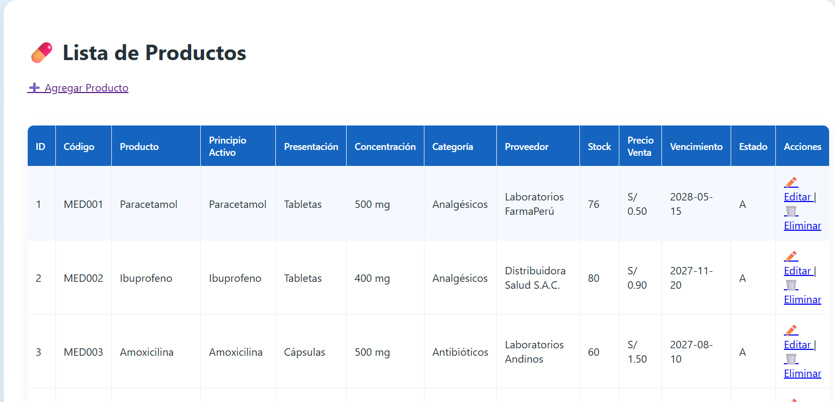

4.5 Módulo de Clientes
Este módulo permite registrar y administrar la información de los clientes de la farmacia.
El sistema almacena datos como nombres, dirección, teléfono, correo electrónico y documento de identidad, facilitando el registro de las ventas y el historial de compras.

Figura 4.4. Gestión de Clientes

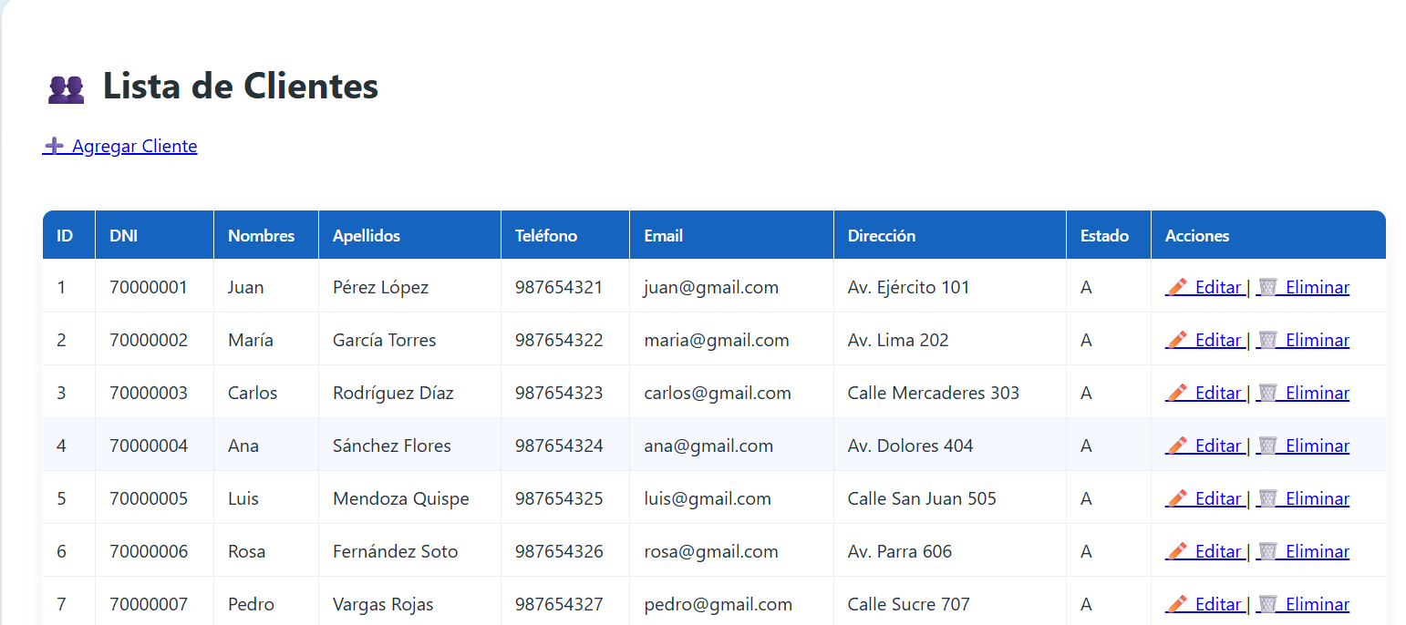4.6 Módulo de Proveedores
El módulo de proveedores permite registrar la información de las empresas o personas encargadas del suministro de productos.
Se pueden registrar datos como nombre, dirección, teléfono y correo electrónico, facilitando el control de abastecimiento de la farmacia.
Figura 4.5. Gestión de Proveedores
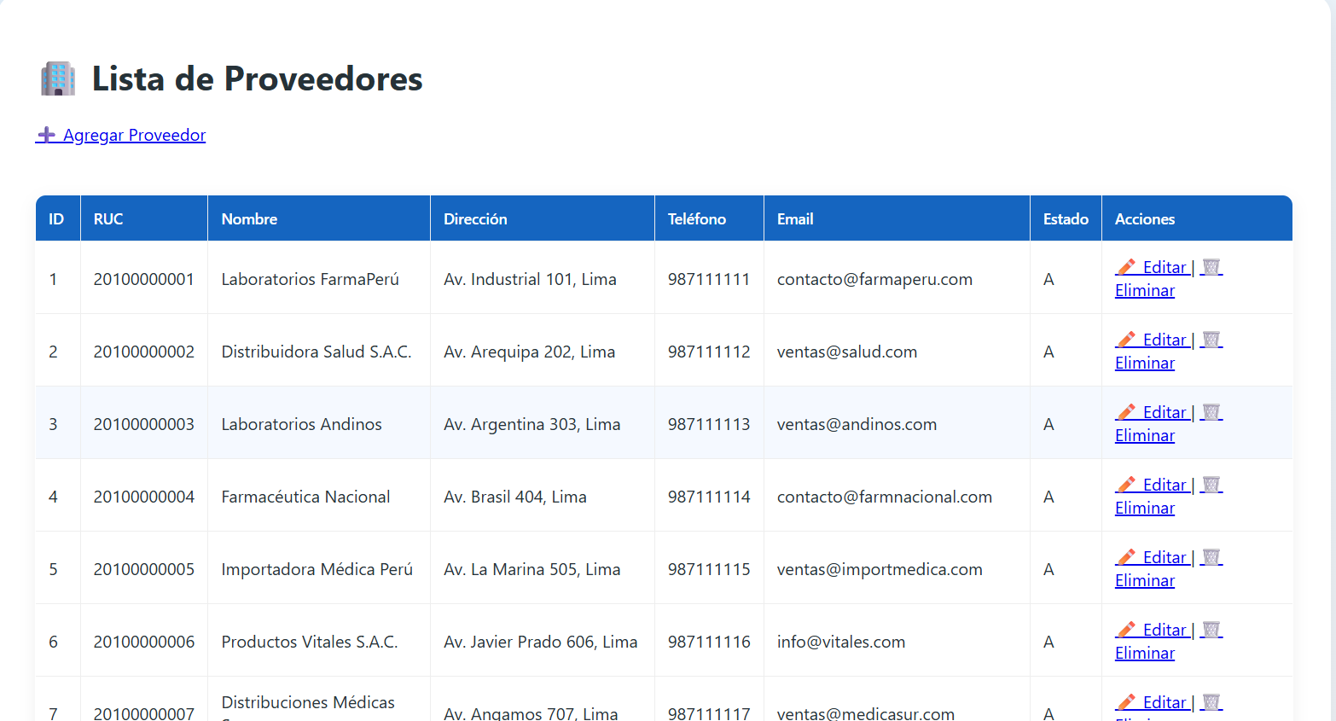

4.7 Módulo de Usuarios
Este módulo permite administrar los usuarios autorizados para utilizar el sistema.
El administrador puede registrar nuevos usuarios, modificar su información y controlar el acceso a la aplicación mediante credenciales de autenticación.
Figura 4.6. Gestión de Usuarios

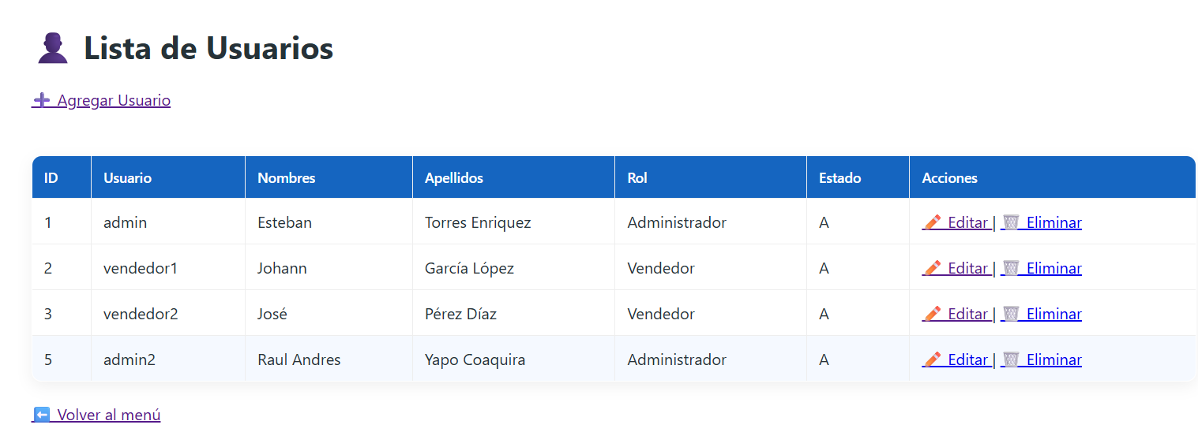4.8 Módulo de Registro de Ventas
El módulo de ventas constituye una de las principales funcionalidades del sistema. Permite seleccionar al cliente, registrar los productos vendidos, calcular automáticamente el importe total y almacenar la información en la base de datos.
Durante este proceso el sistema actualiza automáticamente el stock de los productos vendidos.

Figura 4.7. Registro de Ventas
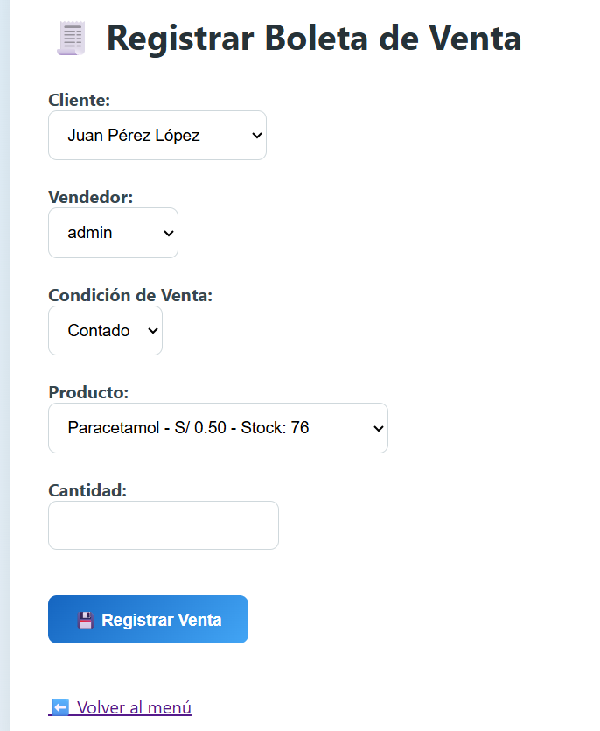

4.9 Módulo de Emisión de Boleta
Una vez registrada la venta, el sistema genera automáticamente una boleta con la información correspondiente a la transacción realizada.
La boleta incluye los datos del cliente, la relación de productos vendidos, cantidades, precios unitarios y el importe total de la compra.
Figura 4.8. Boleta de Venta 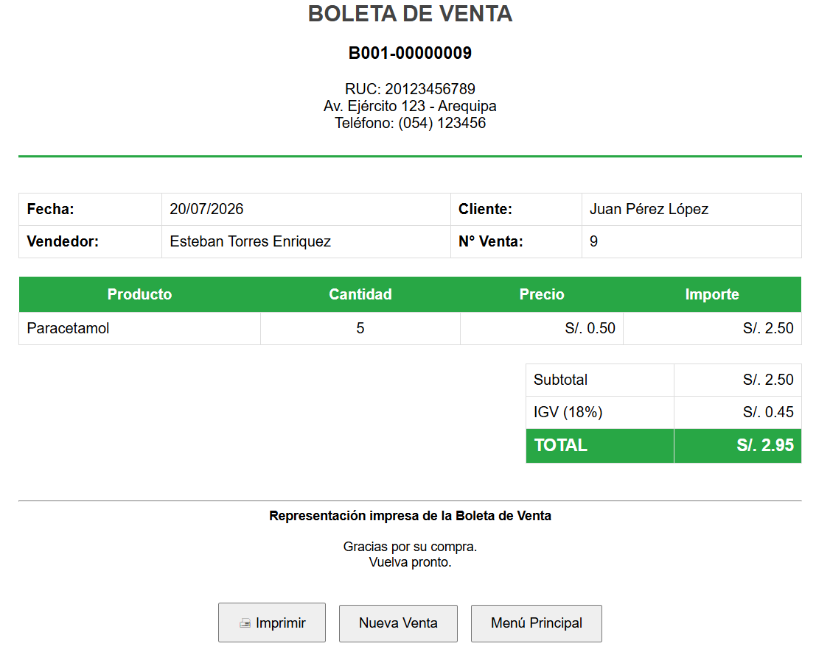

4.10 Módulo de Consultas
El sistema incorpora diferentes consultas que permiten obtener información para apoyar la administración de la farmacia.
Entre las consultas implementadas se encuentran:
- Ventas del día.
- Ventas por fecha.
- Ventas por cliente.
- Ventas por producto.
- Ranking de ventas.
- Stock disponible de productos.
Estas consultas permiten conocer el comportamiento de las ventas y facilitar el control del inventario.

Figura 4.9. Consultas del Sistema

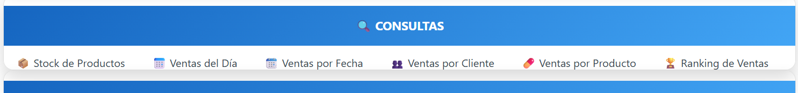

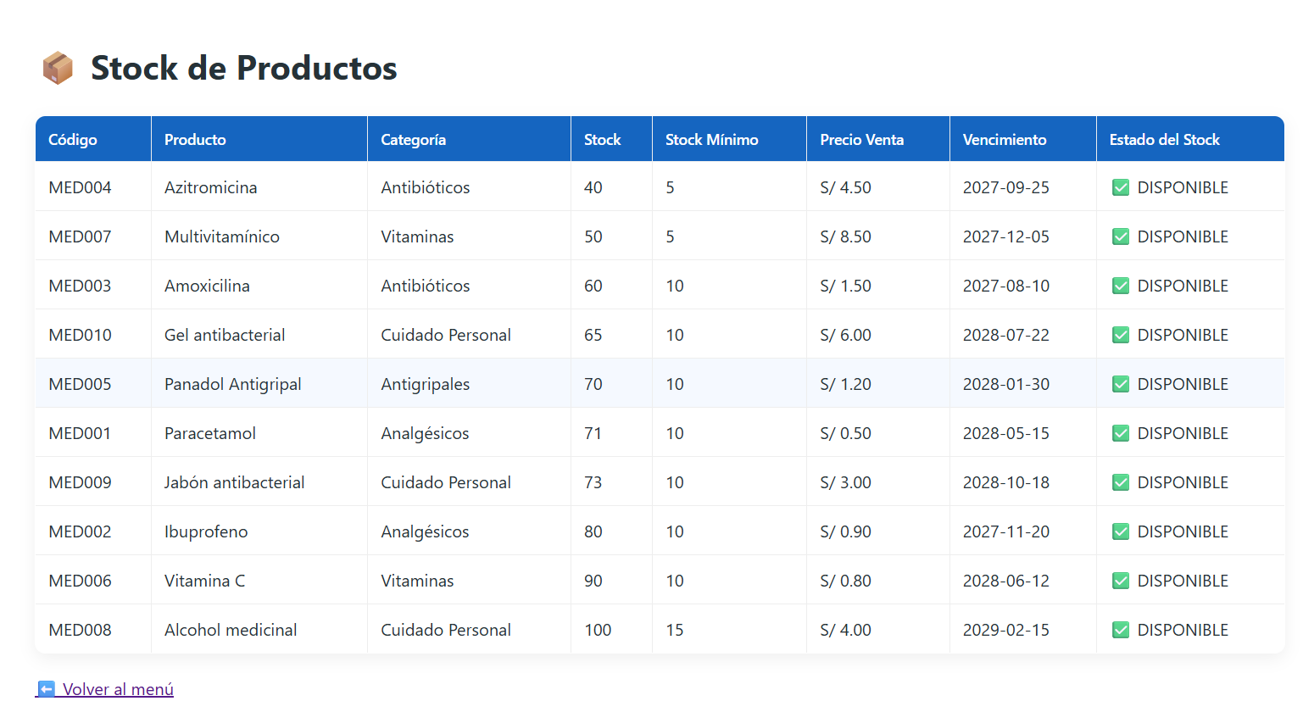4.11 Funcionamiento General del Sistema
El funcionamiento del sistema inicia con la autenticación del usuario. Posteriormente, el usuario puede acceder a los diferentes módulos para administrar la información de la farmacia.
Todas las operaciones realizadas se almacenan en la base de datos y se reflejan automáticamente en los diferentes reportes y consultas del sistema, permitiendo mantener un control actualizado de las ventas y del inventario.

CAPÍTULO V

PRUEBAS DEL SISTEMA

5.1 Pruebas Realizadas
Una vez finalizado el desarrollo del sistema FARMACIA 20, se realizaron diferentes pruebas con el objetivo de verificar el correcto funcionamiento de cada uno de los módulos implementados. Estas pruebas permitieron comprobar que las operaciones de registro, actualización, eliminación y consulta de información se ejecutan correctamente, garantizando la integridad de los datos almacenados en la base de datos.
Las pruebas fueron ejecutadas en un entorno local utilizando XAMPP como servidor web y MySQL como gestor de base de datos.

5.2 Resultados de las Pruebas
Tabla 5.1. Resultados de las pruebas funcionales
Módulo | Prueba realizada | Resultado
Inicio de sesión | Validación de usuario y contraseña | Correcto
Categorías | Registro, edición y eliminación | Correcto
Productos | Registro, actualización y búsqueda | Correcto
Clientes | Registro y modificación | Correcto
Proveedores | Registro y actualización | Correcto
Usuarios | Administración de usuarios | Correcto
Ventas | Registro de ventas | Correcto
Boleta | Generación automática de boletas | Correcto
Stock | Actualización automática | Correcto
Consultas | Visualización de reportes | Correcto

5.3 Credenciales de Acceso al Sistema
Para realizar las pruebas de funcionamiento del sistema se utilizaron las siguientes cuentas de usuario, las cuales cuentan con los permisos necesarios para acceder a los diferentes módulos de la aplicación.
Tabla 5.2. Credenciales de acceso al sistema
Usuario | Contraseña | Rol
admin | admin1234 | Administrador
vendedor1 | 123456 | Vendedor
vendedor2 | 123456 | Vendedor
admin2 | 1234 | Administrador

5.4 Evidencias de Funcionamiento
Durante las pruebas se verificó el correcto funcionamiento de los principales procesos del sistema, tales como el acceso mediante autenticación, el registro de información, la actualización del inventario y la generación de boletas de venta.
Asimismo, se comprobó que las consultas implementadas muestran información precisa sobre las ventas realizadas y el stock disponible de los productos, permitiendo una adecuada administración de la farmacia.

Evidencia 1. Inicio de sesión
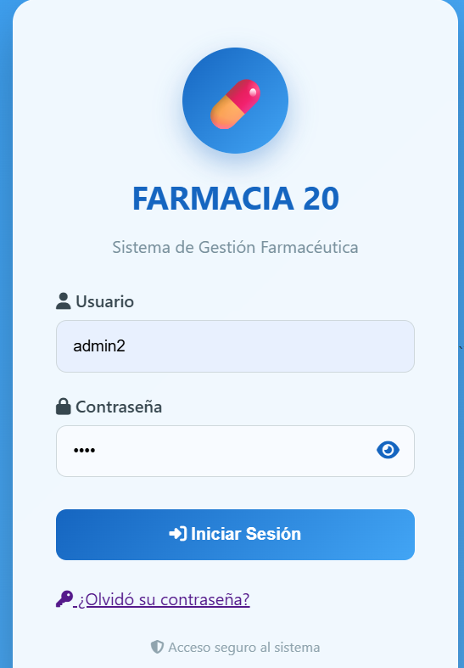

Descripción: El sistema valida las credenciales del usuario y permite el acceso únicamente a usuarios autorizados.

Evidencia 2. Registro de Productos
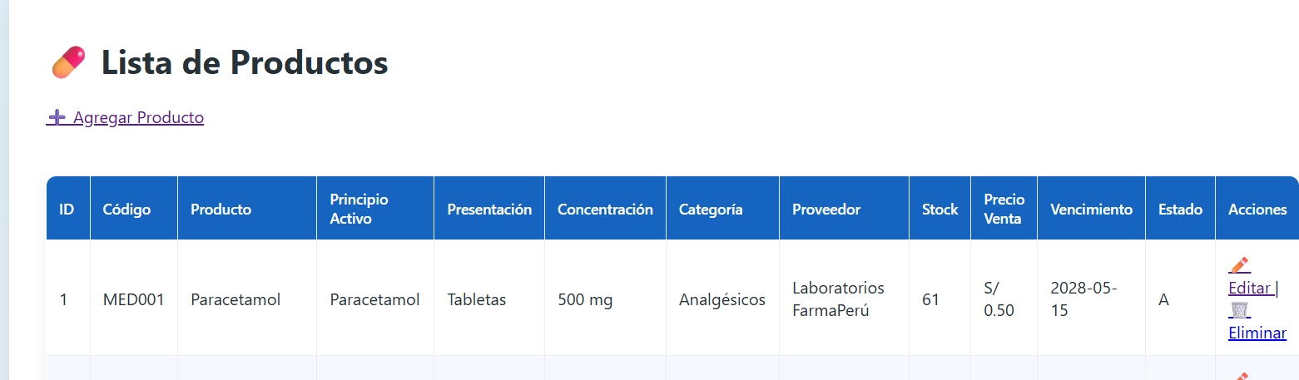
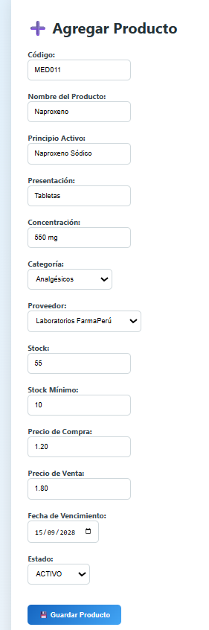

Descripción: Se verificó el registro correcto de nuevos productos en la base de datos.

Evidencia 3. Registro de Ventas
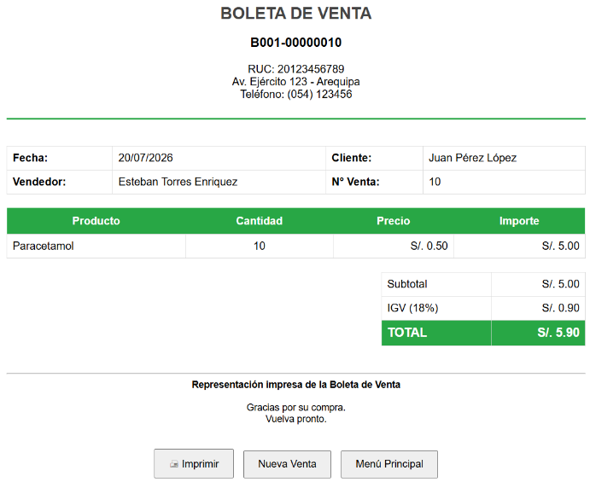
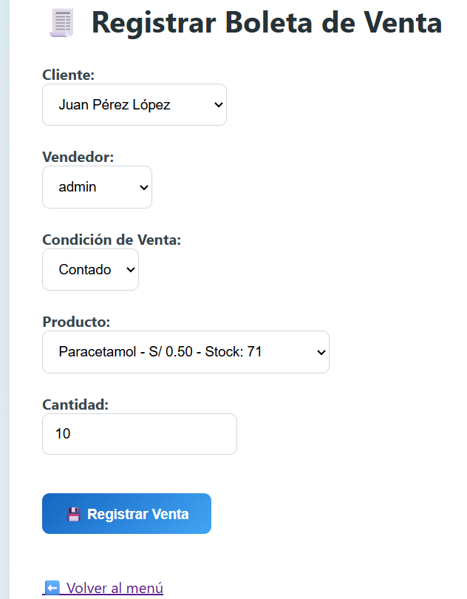

Descripción: El sistema registra correctamente la venta realizada, asociando el cliente, vendedor, producto y cantidad, además de actualizar automáticamente el stock del inventario.

Evidencia 4. Boleta de Venta
Durante las pruebas del sistema se verificó la correcta generación de la boleta de venta al finalizar una transacción. El comprobante muestra la información del cliente, el vendedor, el detalle de los productos vendidos, el subtotal, el IGV y el importe total de la compra, permitiendo registrar y respaldar cada operación realizada.

Figura 5.4. Boleta de Venta.

Descripción: Comprobante generado automáticamente por el sistema al finalizar una venta, mostrando el detalle de la transacción, los productos vendidos, el cliente, el subtotal, el IGV y el total a pagar.

Evidencia 5. Consulta del Stock de Productos
Durante las pruebas del sistema se verificó el correcto funcionamiento del módulo Consulta del Stock de Productos, el cual permite visualizar el inventario actualizado de los productos registrados. Esta consulta muestra información como el código, nombre del producto, categoría, stock disponible, stock mínimo, precio de venta, fecha de vencimiento y estado, facilitando el control y la administración del inventario de la farmacia.

Figura 5.5. Consulta del Stock de Productos.
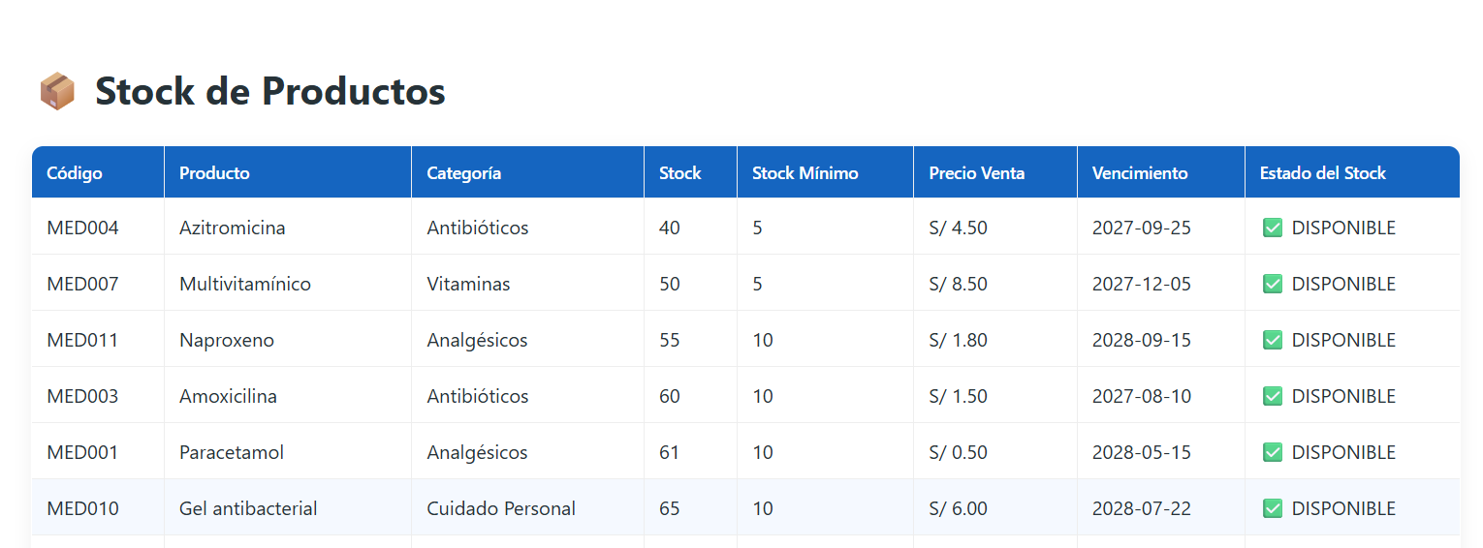
Descripción: Reporte que muestra el inventario actualizado de los productos registrados en el sistema, incluyendo información sobre el stock disponible, precios, fecha de vencimiento y estado, facilitando el control y la gestión eficiente del inventario.

Evidencia 6. Ventas del Día
Durante las pruebas del sistema se verificó el correcto funcionamiento del módulo Ventas del Día, el cual permite consultar todas las ventas registradas durante la fecha actual, facilitando el control diario de las operaciones realizadas.
Figura 5.6. Ventas del Día.
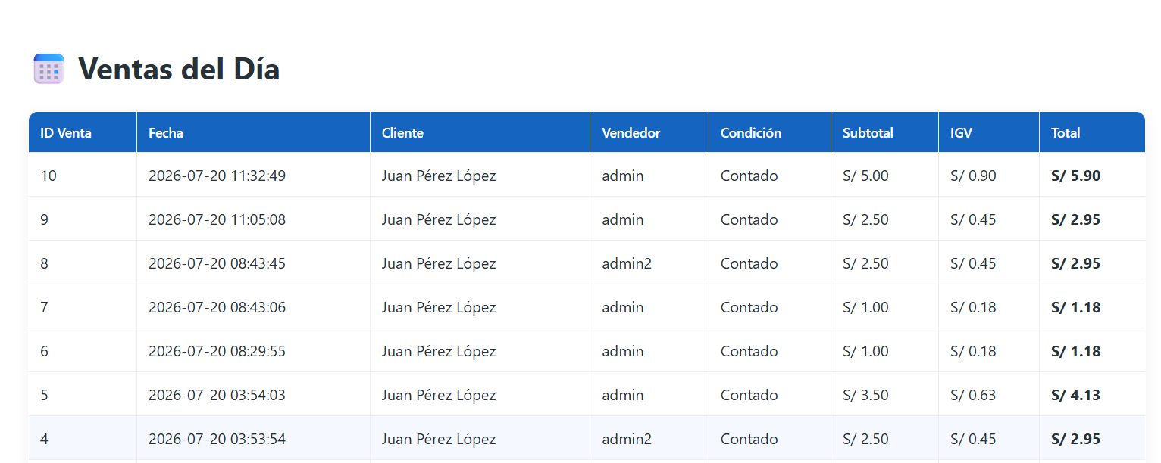
Descripción: Consulta que muestra las ventas registradas durante el día, permitiendo visualizar la información de cada transacción, como el cliente, los productos vendidos, el vendedor, la fecha y el importe total, facilitando el control diario de las ventas realizadas.

Evidencia 7. Ventas por Fecha
Durante las pruebas del sistema se comprobó el funcionamiento del módulo Ventas por Fecha, permitiendo realizar consultas de las ventas registradas según una fecha específica, facilitando el seguimiento y control de las operaciones comerciales.
Figura 5.7. Ventas por Fecha.
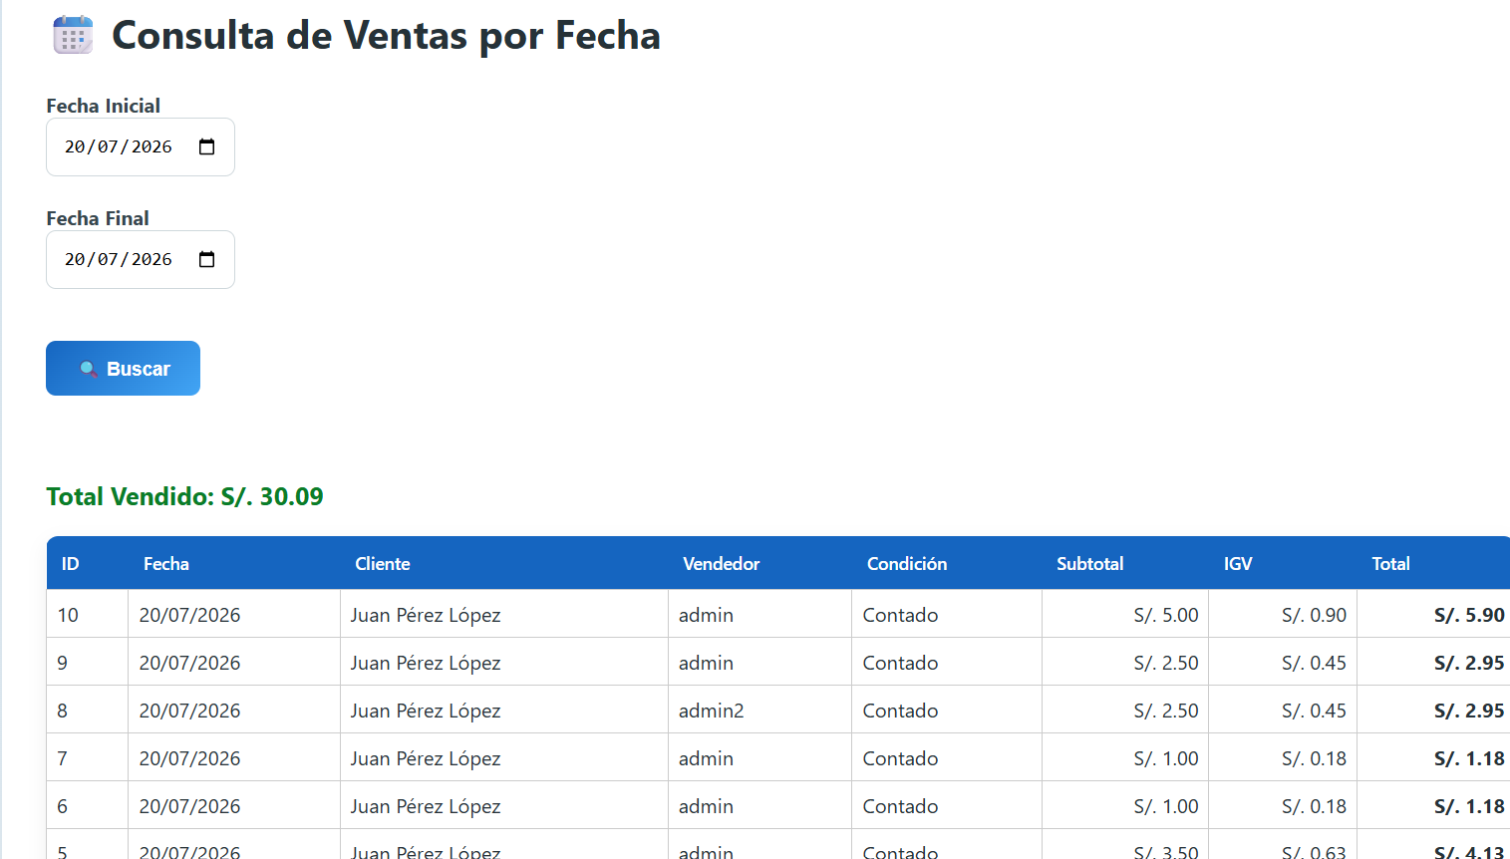
Descripción: Consulta que permite visualizar las ventas realizadas en una fecha determinada, facilitando el control, seguimiento y análisis de las operaciones registradas en el sistema.

Evidencia 8. Ventas por Cliente
Durante las pruebas del sistema se verificó el correcto funcionamiento del módulo Ventas por Cliente, el cual permite consultar el historial de compras realizadas por un cliente específico, facilitando el seguimiento de sus transacciones.

Figura 5.8. Ventas por Cliente.
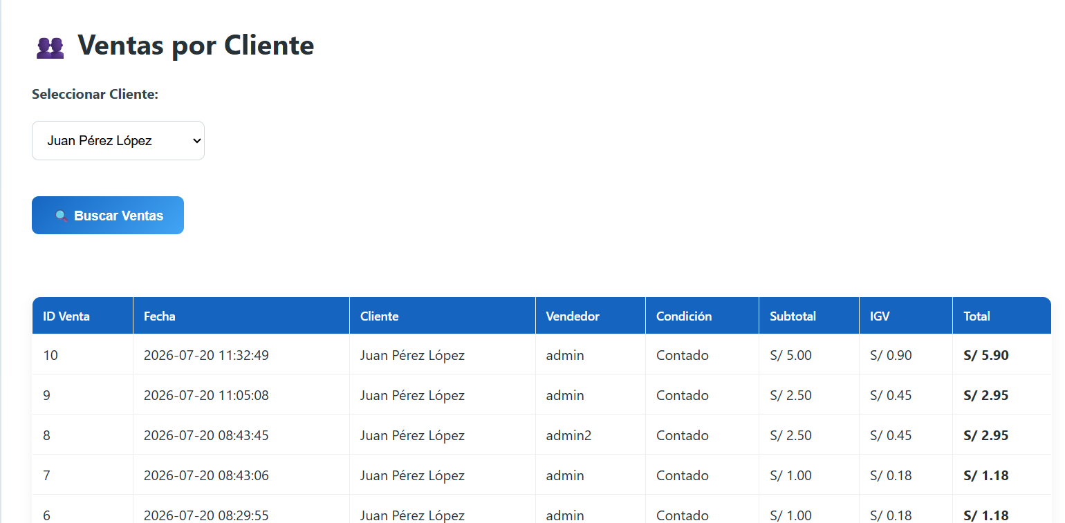
Descripción: Consulta que muestra las ventas realizadas por un cliente registrado en el sistema, incluyendo información como el número de comprobante, fecha de venta, productos adquiridos e importe total, facilitando el seguimiento y control de las transacciones realizadas.

Evidencia 9. Ventas por Producto
Durante las pruebas del sistema se comprobó el correcto funcionamiento del módulo Ventas por Producto, permitiendo consultar las ventas registradas para un producto específico y facilitando el análisis de su comportamiento comercial.
Figura 5.9. Ventas por Producto. 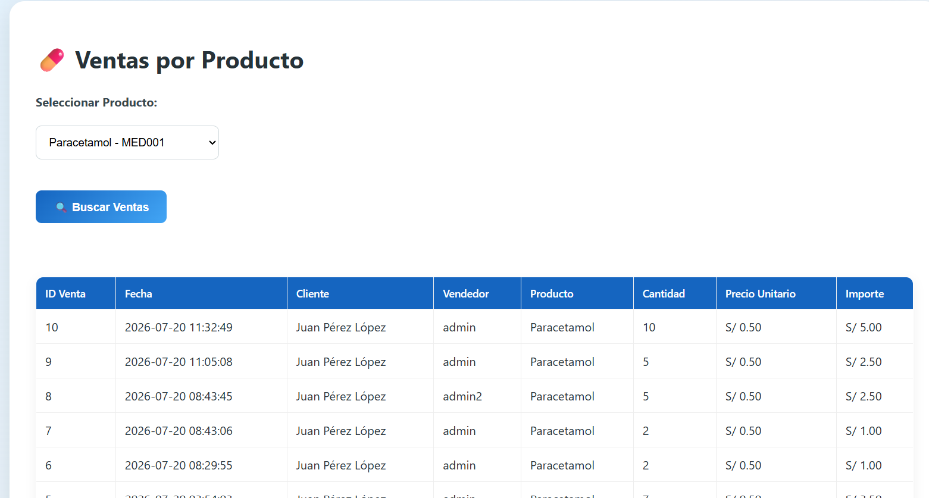
Figura 5.9. Ventas por Producto.
Descripción: Consulta que muestra las ventas realizadas de un producto determinado, incluyendo información como la fecha de venta, el cliente, la cantidad vendida y el importe correspondiente, facilitando el control y análisis de las ventas registradas.

Evidencia 10. Ranking de Ventas
Durante las pruebas del sistema se verificó el correcto funcionamiento del módulo Ranking de Ventas, el cual permite visualizar los productos con mayor cantidad de ventas registradas. Esta información facilita el análisis de la demanda y apoya la toma de decisiones relacionadas con el abastecimiento del inventario.
Figura 5.10. Ranking de Ventas.
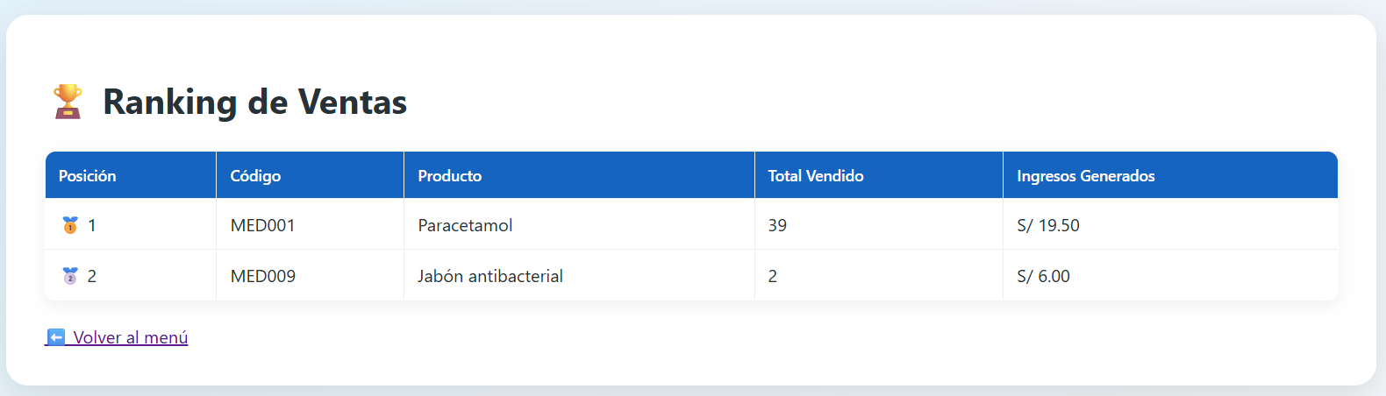
Descripción: Consulta que muestra el ranking de los productos con mayor cantidad de ventas registradas, facilitando el análisis de la demanda y el control de los productos más comercializados.

Evidencia 11. Módulo de Herramientas
Durante las pruebas del sistema se comprobó el correcto funcionamiento del Módulo de Herramientas, el cual reúne funciones administrativas destinadas a mejorar la seguridad y la gestión del sistema. En esta sección se encuentra disponible la opción Cambiar Contraseña, permitiendo a los usuarios actualizar sus credenciales de acceso de forma segura.

Figura 5.11. Módulo de Herramientas.
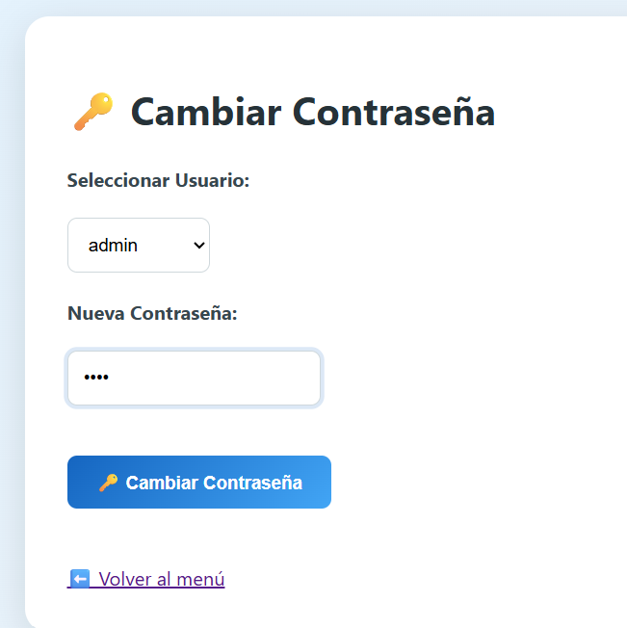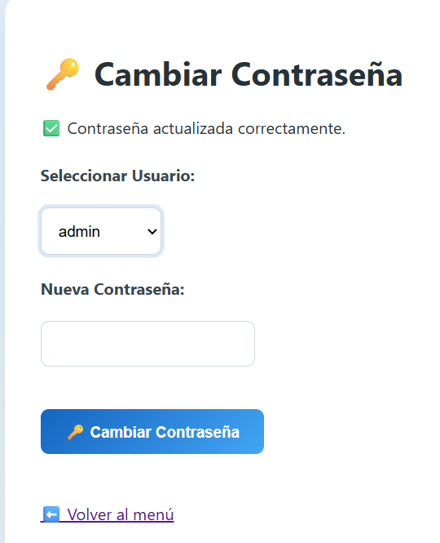
Descripción: Sección del sistema que agrupa las funciones administrativas disponibles, permitiendo acceder a herramientas de configuración, como la opción Cambiar Contraseña, para actualizar de forma segura las credenciales de acceso de los usuarios registrados.

CAPÍTULO VI

CONCLUSIONES Y RECOMENDACIONES

6.1 Conclusiones
- Se desarrolló satisfactoriamente el sistema web FARMACIA 20, permitiendo automatizar los procesos de gestión de clientes, productos, proveedores, usuarios, inventario y ventas, mejorando la administración de la farmacia.
- La implementación de la base de datos mediante phpMyAdmin permitió organizar y administrar la información del sistema de manera eficiente, garantizando el correcto almacenamiento y consulta de los datos.
- El desarrollo del sistema utilizando PHP, HTML, CSS, JavaScript y Bootstrap permitió implementar una aplicación web funcional, intuitiva y de fácil uso para los usuarios.
- Los módulos implementados, como clientes, productos, proveedores, usuarios, ventas, consultas y herramientas administrativas, funcionaron correctamente durante las pruebas realizadas, cumpliendo con los objetivos establecidos para el proyecto.
- El sistema desarrollado contribuye a optimizar el control del inventario, agilizar el proceso de ventas, reducir errores en el registro de la información y facilitar la gestión administrativa de la farmacia.

6.2 Recomendaciones
- Implementar diferentes niveles de acceso para los usuarios, asignando permisos de acuerdo con las funciones y responsabilidades de cada empleado.
- Incorporar un módulo de compras que permita registrar el ingreso de nuevos productos y mantener un mejor control del abastecimiento del inventario.
- Implementar un sistema de copias de seguridad automáticas para proteger la información almacenada y facilitar su recuperación ante posibles fallas.
- Desarrollar una versión adaptable (Responsive Web Design) que permita utilizar el sistema desde dispositivos móviles sin afectar su funcionalidad.
- Incorporar gráficos estadísticos y reportes avanzados que faciliten el análisis de las ventas, el control del inventario y la toma de decisiones administrativas.

REFERENCIAS BIBLIOGRÁFICAS
Apache Software Foundation. (2025). Apache HTTP Server Project. https://httpd.apache.org/
Bootstrap. (2025). Bootstrap Documentation. https://getbootstrap.com/docs/
GitHub. (2025). GitHub Documentation. https://docs.github.com/
Mozilla. (2025). MDN Web Docs. https://developer.mozilla.org/
PHP Documentation Group. (2025). PHP Manual. https://www.php.net/docs.php
Visual Studio Code. (2025). Visual Studio Code Documentation. https://code.visualstudio.com/docs

ANEXOS
Anexo A. Código fuente del proyecto.
Anexo B. Script de la base de datos.
Anexo C. Base de datos del sistema visualizada en phpMyAdmin.
Anexo D. Diagrama Entidad–Relación (ER) de la base de datos.
Anexo E. Capturas de pantalla de los módulos del sistema.
Anexo F. Repositorio del proyecto en GitHub.
Repositorio: https://github.com/tuncohilaripaola-jpg/mi-farmacia.git

